Určování prvků pro střelbu pomocí programu PVNPG-95 a přístroje pro řízení palby PUO-9M

# PVNPG-95

Program PVNPG-95 je určen pro řízení palby oddílu vybaveného 152mm ShKH vz.77. Program je určen pro operační systém MS-DOS, proto je na dnešních PC nutno tento operační systém emulovat např. pomocí programu DOSBOX, případně D-FEND RELOADED.

PVNPG-95 zpracovává v potřebném rozsahu údaje potřebné pro přípravu střelby a organizaci řízení palby oddílu (baterie), připravuje návrh rozhodnutí velitele oddílu (baterie) pro vedení palby na všechny druhy cílů, určuje prvky pro střelbu různými způsoby v normálním i hornatém terénu pro všechny druhy munice používané u 152mm ShKH vz. 77 a vede i opravuje účinnou střelbu na všechny druhy cílů a přehradné palby.

Prvky pro střelbu lze určovat těmito způsoby:

* Úplnou přípravou s automatickou kontrolou platnosti přípravy
* Přenosem palby od FPC (s využitím údajů zastřelovacího děla) s automatickou kontrolou platnosti přenosu a vyloučením rozdílných podmínek při použití zastřelovacího děla
* S využitím grafikonu vypočítaných oprav pro příruční baterii s automatickým návrhem počtu směrů a kontrolou počtu opěrných dálek

Fiktivní pomocné cíle lze vytvářet s pomocí dálkoměru nebo sdruženým pozorováním ze široké základny.

Zastřílení je možné:

* Rámováním
* S dálkoměrem
* Sdruženým pozorováním na široké základně
* S jednotkou zvukoměrného průzkumu
* S radiolokátorem
* Pomocí stopek
* S osádkou vrtulníku (stupnicí, rámováním, postupnou kontrolou podle svět. stran)

Parametry provedených paleb lze ukládat pro pozdější využití (až 999 paleb)

**Pracovní prostředí:**

Hlavní dialogové okno programu v horní části obsahuje základní nabídku, která slouží k výběru nejdůležitějších činností programu. 

Ve spodní části dialogového okna je lišta s pomůckami programu – nápovědou, notesem a kalkulačkou, které je možné aktivovat také stiskem funkčních kláves F1, F2, resp. F5

K ovládání je možné využít myš nebo klávesnici. Při ovládání klávesnicí je možné se mezi položkami pohybovat kurzorovými **šipkami** nebo pomocí **tabulátoru,** případně využít dvojstisku **alt + zvýrazněné písmeno položky**. Výběr položky se provádí levým tlačítkem myši nebo stiskem klávesy **enter** či **mezerníku.** S každého dialogového okna je možné odejít bez provedení operace dvojstiskem **ctrl + end.**

Po spuštění programu zpravidla uživatel v základní nabídce postupuje zleva doprava.

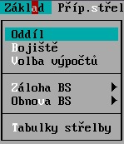Nejprve v položce **Základ** nastaví, o jakou dělostřeleckou jednotku se jedná a v jakém mapovém čtverci bude činnost probíhat, nastaví hlavní směr střelby a vymezí minimální a maximální délku střelby společně s její levou a pravou hranicí.

Zvolí, zda chce výpočty provádět pouze pro řídící děla nebo všechna děla. Dále může uložit/načíst bojovou sestavu a může také nahlédnout do tabulek střelby se zobrazením vybraných údajů.

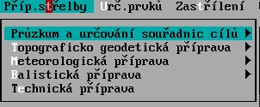Položka **Příprava střelby** slouží k zadávání údajů zjištěných během topografické, meteorologické, balistické a technické přípravy. V této položce také probíhá zadávání cílů. Údaje zde zadané slouží pro další výpočty programu.

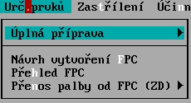**Určování prvků** umožňuje výpočet prvků za podmínek úplné přípravy, které jsou automaticky zkontrolovány ze zadaných údajů v předchozí položce. V rámci menu úplné přípravy je možné také zadávat nové cíle, pokud nebyly zadány dříve. Další volby v rámci **Určování prvků** slouží k tvorbě FPC a přenosu palby od FPC.

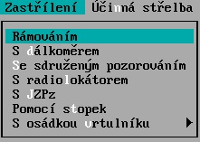Položka **Zastřílení** nabízí jednotlivé druhy zastřílení a provází uživatele dialogovými okny pro zadávání potřebných údajů a pozorování. Po volbě pozorovatelny a použité munice, se vyhodnocují pozorování a vypočítávají opravy. Na základě změřených úchylek výbuchu je také automaticky kontrolováno, zda byly splněny podmínky přechodu na účinnou střelbu.

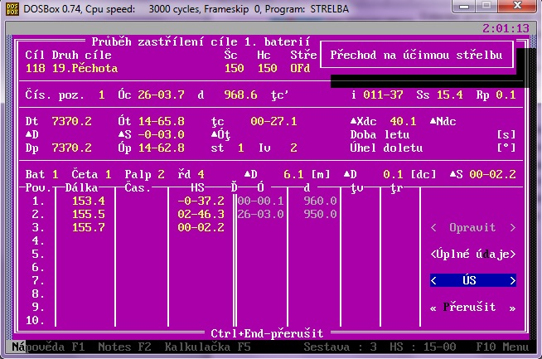

Poslední aktivní položkou v základní nabídce je **Účinná střelba**, v rámci které se připravují rozhodnutí o provedení účinné střelby a sleduje se spotřeba munice.

# PUO-9M

Příprava prvků pro střelbu na PUO-9M je grafickým náhradním způsobem přípravy prvků. Hlavní části přístroje jsou tyto:



**1** – kovová skládací rýsovka, **2** – dálkové pravítko, **3** – vynášeč souřadnic, **4** – středové pouzdro, **5** – nepohyblivá stupnice, **6** – sáňky, **7** – svislé vynášecí pravítko, **8** – vodorovné vynášecí pravítko, **9** – sáňky, **10** – běhoun s nónii, **11** – pohyblivý segment, **12** – pohyblivá stupnice, **13a** – nulový index úhloměru nepohyblivé stupnice, **13b** – nulový index běhounu s nónii, **13c**– nulový index vynášeče souřadnic, **14** – zajišťovací šroub středového pouzdra, **15**- zajišťovací šroub běhounu, **16** – zajišťovací šroub sáněk.

**Příprava přístroje pro řízení palby PUO – 9M**

* položit pouzdro nosnými popruhy dolů a rukojetí k sobě,
* otevřít pouzdro a vyjmout složený přístroj uchopením oběma rukama těsně nad vodorovným ramenem,
* pootevřít horní polovinu rýsovky (o 90o) do svislé polohy uchopením za rameno na levé straně přístroje,
* na úhloměru uvolnit upevňovací šroub (za obloukovitou částí), pootočením doleva o 1/4 a posunutím úhloměru k okraji (k sobě) ho vyjmout z lůžka,
* otevřít rýsovku (obě poloviny do vodorovné polohy),
* zajistit rýsovku zámky proti uzavření (zasunutím a pootočením zámků o 90o),
* položit přístroj na vodorovnou plochu rýsovkou nahoru,
* vodorovné vynášecí pravítko:
  + uvolnit upevňovací šroub na sáňkách,
  + vysunout pravítko do horní části (od sebe) rýsovky,
  + nasadit úhloměr z pravé strany na vodorovné vynášecí pravítko (pro snadnější zasunutí nadzdvihnout pravítko asi o 1 mm),
* vyjmout z pouzdra dálkové pravítko (s grafickými tabulkami střelby) uchopením ve středu pravou rukou, nadzdvihnutím asi 5 mm a tlakem levé ruky na horní konec ho vysunout ze záchytu,
* na úhloměru uvolnit zajišťovací šroub dálkového pravítka (do krajní polohy) a nasadit dálkové pravítko otvory na kuželové kolíky,
* upevnit dálkové pravítko zajišťovacím šroubem.

Postup:

**Orientace rýsovky do hlavního směru**

1. určit směrník svislého vynášecího pravítka ze čtyř směrníků (0-00, 15-00, 30-00, 45-00), který je nejbližší k danému směrníku hlavního směru, tj. 45-00,
2. zakreslit podle schématu na konci vynášecích pravítek v levém horním rohu rýsovky směr souřadnicových os N (X) a E (Y),
3. zapsat nad nulový index úhloměru nepohyblivé stupnice daný směrník hlavního směru (např. 42-00) a stupnici očíslovat,
4. přiložit hranu dálkového pravítka k libovolné svislé km čáře v horní části rýsovky a zajistit pravítko zajišťovacím šroubem středového pouzdra,
5. posunout běhoun s nónii tak, aby index dolního nónia souhlasil s hodnotou směrníku, 45-00 a běhoun s nónii zajistit
6. uvolnit zajišťovací šroub středového pouzdra, dálkové pravítko pootočit, aby nulový index dolního nónia souhlasil s daným směrníkem hlavního směru nepohyblivé stupnice; dálkové pravítko je orientováno do hlavního směru,
7. zajistit dálkové pravítko,

**Očíslování vynášecích pravítek**

1. po orientaci dálkového pravítka do hlavního směru HS α posunout vodorovné vynášecí pravítko tak, aby otvor středového pouzdra byl ve středu rýsovky na třetí km čáře shora,
2. zvolit podle polohy dálkového pravítka a podle dálky střelby čtverec zvoleného palebného postavení (zpravidla druhá řada zdola),
3. očíslovat stupnice vynášecích pravítek počínaje čtvercem zvoleného palebného postavení podle směrů souřadnicových os N (X), E (Y),
4. přeškrtnout části nóniů, které jsou na sestupné straně stupnic vynášecích pravítek a v daném příkladě se nepoužívají,

**Vynesení prvků BS:**

**a) vynesení souřadnic pozorovatelny (palebného postavení):**

* souřadnice N (X) pozorovatelny:
  + ztotožnit nulový index vynášeče souřadnic s hodnotou rysky nejbližší N souřadnici pozorovatelny např. 87 500,
  + při měřítku 1 : 25 000 je jeden dílek nónia na vynášeči souřadnic 5 m,
  + pro zbývajících např. 40 m platí: 40 : 5 = 8,
  + ztotožnit osmou rysku nónia s nejbližší vyšší ryskou vynášecího pravítka,
  + celková souřadnice N (X) pozorovatelny je 87 540.
* souřadnice E (Y) pozorovatelny:
  + ztotožnit nulový index vynášeče souřadnic s hodnotou rysky nejbližší E souřadnici pozorovatelny 32 650 na vynášecím pravítku osy E (Y) ,
  + pro zbývajících např. 20 m platí: 20 : 5 = 4,
  + ztotožnit čtvrtou rysku nónia s nejbližší vyšší ryskou vynášecího pravítka,
  + celková souřadnice E (Y) pozorovatelny je 32 670.

**b) vynesení cíle pomocí polárních souřadnic z pozorovatelny**

Pro vynášení úhlových hodnot se využívají pohyblivá a nepohyblivá stupnice a běhoun s nónii. Stupnice se číslují po 1-00, jednotlivé rysky značí 0-10 a dílek nónia je 0-01.

* Pootočíme dálkové pravítko tak, aby byla nastavena hodnota směrníku na cíl a zajistíme.
* Posunem sáněk po svislém a vodorovném vynášecím pravítku sesouhlasit hodnotu dálky na cíl na hraně pravítka s pozorovatelnou
* Vynést v otvoru středového pouzdra bod a označit cíl

**c) zjištění topografických prvků cíle**

* pohybem sáněk po vynášecích pravítkách nastavit středový otvor pouzdra úhloměru na bod označující cíl, sáňky zajistit šrouby, případně vynést cíl pravoúhlými nebo polárními souřadnicemi,
* dálkové pravítko pootočením přiložit pracovní hranou k bodu, označujícímu palebné postavení,
* na dálkovém pravítku vyčítat topografickou dálku,
* na pohyblivé úhloměrné stupnici vyčítat topografickou stranovou odchylku, pomocí nulového indexu nad hlavním směrem střelby vyznačeném na nepohyblivé stupnici
* polohový úhel cíle se určí výpočtem podle vzorce  
   0,95